长庆油田分公司第三采油厂2025年产能建设工程（姬塬油田、靖安油田部分区域）环境影响报告书
公众参与说明

建设单位：中国石油天然气股份有限公司
长庆油田分公司第三采油厂
编制时间：二O二五年四月

1 概述
根据《中华人民共和国环境影响评价法》第二十一条的规定，建设单位编制环境影响报告书，应当依照有关法律规定，征求建设项目所在地有关单位和居民的意见，进行公众参与的调查工作。本次环评工作中公众参与调查形式依据《环境影响评价公众参与办法》（生态环境部令 第4号）中的有关规定进行。我单位按照规定在网站进行了第一次项目公示；在形成征求意见稿后在网站进行了第二次网站公示，同时在阳光报进行了两次报纸公示，并在项目周边进行了张贴公示，在项目环境影响报告书报批前进行了报告书全文及公众参与说明网络公示。在此基础上编制完成了公众参与说明。
2 首次环境影响评价信息公开情况
2.1 公开内容及日期
2.1.1 公示内容
1、项目基本情况
（1）项目名称：长庆油田分公司第三采油厂2025年产能建设工程（姬塬油田、靖安油田部分区域）；
（2）建设地点：榆林市靖边县、定边县、延安市志丹县；
（3）项目概况：新增原油产能规模4.8×10⁴t/a，配套建设井场、管线。
2、建设单位名称与联系方式
建设单位：长庆油田分公司第三采油厂
联系人：辛工
联系方式：13991777561
3、环境影响报告书编制单位名称
评价单位名称：核工业二0三研究所
地址：陕西省西咸新区沣东新城科源三路869号
联系人：袁工
联系电话：17791692591
电子邮箱：354538322@qq.com
4、提交公众意见表的方式和途径
在环境影响报告书征求意见稿编制过程中，公众均可以发送信函、传真、电子邮件、电话等方式提出环境影响评价相关的意见，提交公众意见表。
公众意见表的网络链接：
http://www.mee.gov.cn/xxgk2018/xxgk/xxgk01/201810/t20181024_665329.html
2.1.2 公开日期
中国石油长庆油田分公司第三采油厂于2025年3月14日同核工业二0三研究所签订了环境影响评价工作委托书，于2025年3月18日在“在榆林网”和“延安在线网”进行了第一次公示。
2.1.3 符合性分析
2.1.3.1 相关规定
根据《环境影响评价公众参与办法》（生态环境部令 第4号）中第九条：建设单位应当在确定环境影响报告书编制单位后7个工作日内，通过其网站、建设项目所在地公共媒体网站或者建设项目所在地相关政府网站（以下统称网络平台），公开下列信息：
（一）建设项目名称、选址选线、建设内容等基本情况，改建、扩建、迁建项目应当说明现有工程及其环境保护情况；
（二）建设单位名称和联系方式；
（三）环境影响报告书编制单位的名称；
（四）公众意见表的网络链接；
（五）提交公众意见表的方式和途径。在环境影响报告书征求意见稿编制过程中，公众均可向建设单位提出与环境影响评价相关的意见。
2.1.3.2 符合性分析
（1）公示日期的符合性分析
建设单位于2025年3月14日签订的委托书，于2025年3月18日在网站进行第一次公示，公示日期为签订委托书后的第2个工作日，同时满足7个工作日之内的要求。
（2）公示内容的符合性分析
通过公示内容和规定一一对比，满足规定要求的内容综上所述，首次公开情况公开内容和日期均符合《环境影响评价公众参与办法》（生态环境部令 第4号）中的要求。
2.2 公开方式
建设单位于2025年3月18日在“在榆林网”和“延安在线网”上进行了第一次公示，公示网址如下：
在榆林网：https://www.zaiyulin.com/2025/0318/174229286526818.html
延安在线网：http://i.kuanne.cn/xinwen/202503/1965521.html
公示截图如下：
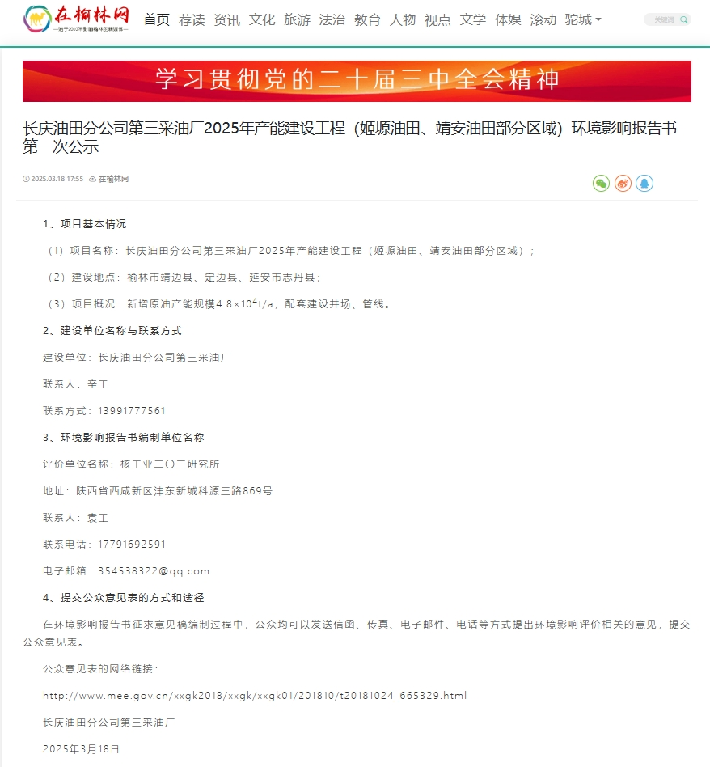
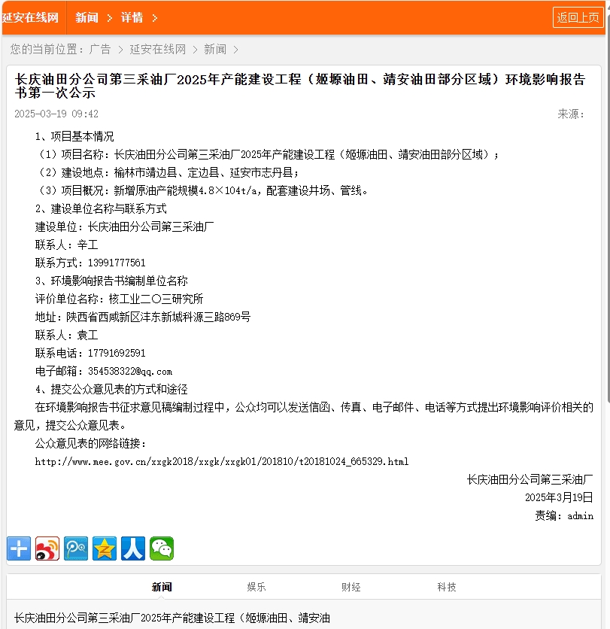
第一次网络公示
2.3 公众意见情况
本项目首次网上公示期间未收到公众的反馈意见。
3 征求意见稿公示情况
3.1 公示内容及时限
3.1.1 公示内容
1、本项目环境影响报告书（征求意见稿）的网络链接
环境影响报告书（征求意见稿）的网络链接：
链接：https://pan.baidu.com/s/1Soh5HqZi5WzsBnw-QlAfbg
提取码：ixe7
2、征求意见的公众范围
本项目环境影响评价范围内的公民、法人和组织。
3、公众意见表的网络链接
公众意见表的网络链接：
http://www.mee.gov.cn/xxgk2018/xxgk/xxgk01/201810/t20181024_665329.html
4、公众提出意见的方式和途径
公众可通过电话、传真、书信、电子邮件、填写公众意见表等多种方式向建设单位提出意见和建议。
公众提交意见时，请提供有效的联系方式；鼓励采用实名方式提交意见并提供常住地址。对于公众提交的相关个人信息，我司承诺不会用于环境影响评价公众参与之外的用途。
5、公众提出意见的起止时间
本公告发布之日起10个工作日内。
6、建设单位联系方式
建设单位：长庆油田分公司第三采油厂
联系人：辛主任
联系电话：13991777561
7、环评单位联系方式
环评单位：核工业二0三研究所
联系电话：17791692591
联系人：袁 工

3.1.2 公示的时间
公示的时间为2025年4月17日至2023年4月29日
3.2 公开方式
3.2.1 网络
3.2.1.1 网络公示情况
建设单位于2025年4月17日在“在榆林网”和“延安在线网”上进行了公示，公示网址如下：
在榆林网：https://www.zaiyulin.com/2025/0417/174487102826945.html
延安在线网：http://i.kuanne.cn/xinwen/202504/1765583.html
征求意见稿公示截图如下：
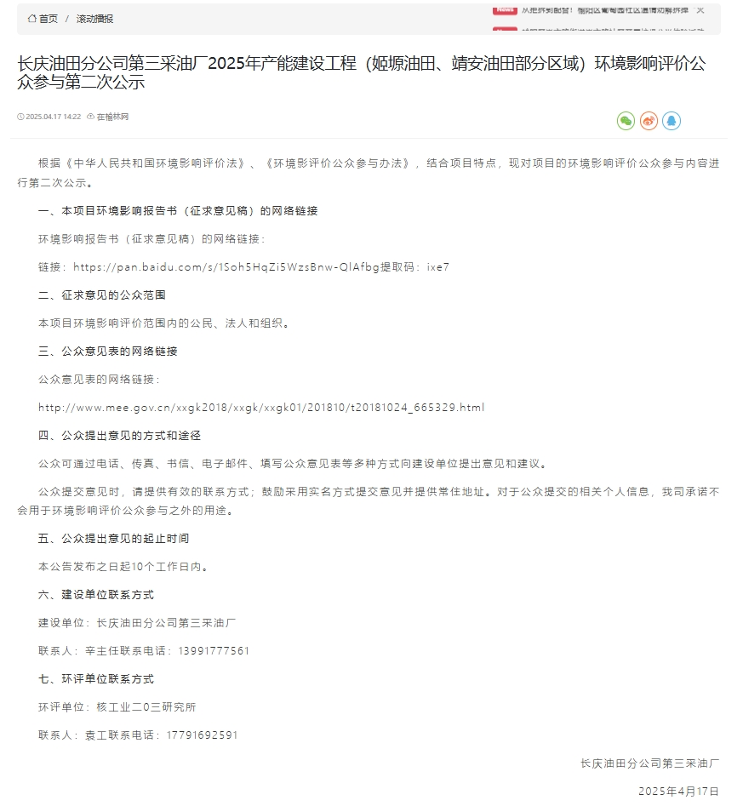
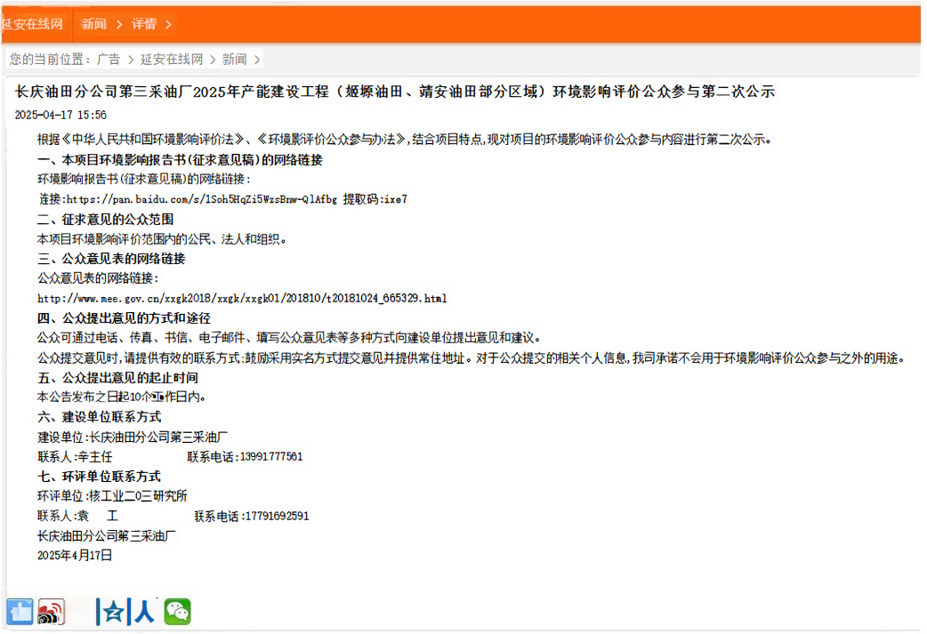
第二次网络公示
3.2.1.2 符合性分析
《环境影响评价公众参与办法》（生态环境部令 第4号）中要求规定：通过网络平台公开，且持续公开期限不得少于10个工作日。本项目选取网络平台进行网络公开，符合规定的要求。
3.2.2 报纸
3.2.2.1 时间和照片
建设单位于2025年4月18日和4月25日在阳光报进行了两次报纸公示，照片如下。
第一次报纸公示：
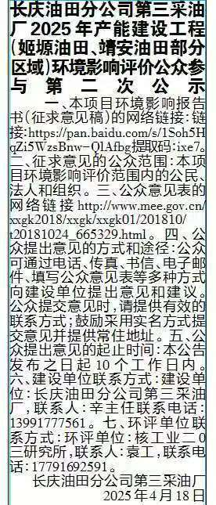
2025年4月18日 阳光报第02与07版之间中缝公告版面
第二次报纸公示：
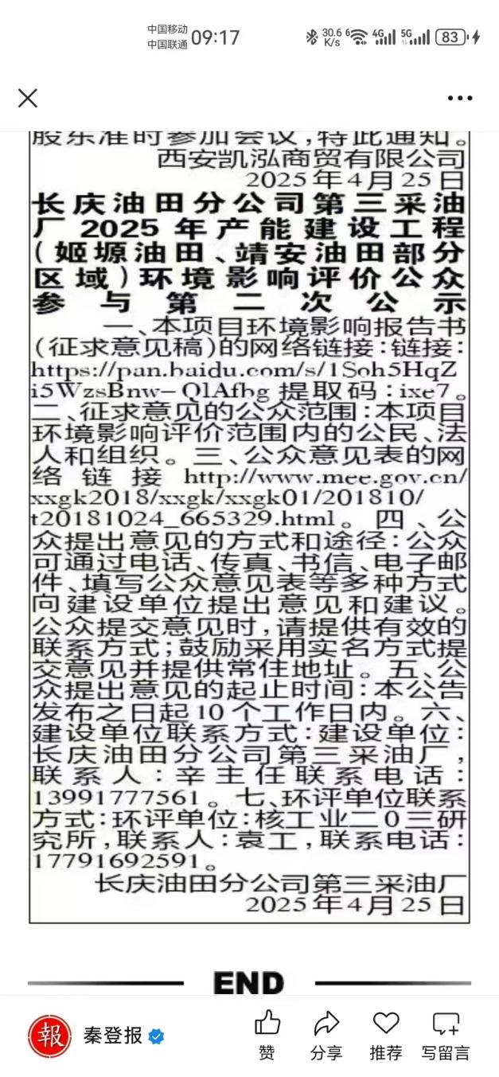
2025年4月25日 阳光报第02与07版之间中缝公告版面
3.2.2.2 载体符合性分析
《环境影响评价公众参与办法》规定：通过建设项目所在地公众易于接触的报纸公开，且在征求意见的10个工作日内公开信息不得少于2次；《阳光报》的前身是创刊于1987年的中国国防军工及教学科研领域的权威媒体《军工报》（后曾改名为《经济新报》），经国家新闻出版总署批准，2004年2月21日正式更名为《阳光报》，现隶属陕西省新闻出版局主管、陕西人民出版社主办。经过调整转型和报业市场大战的风雨洗礼，以及各地市记者站和发行网络的全面起步，《阳光报》目前已迅速脱颖胜出，并稳步成长发展为陕西报业市场最具社会影响力的四大主流日报之一，同时也是本地唯一一份具有全国性行业传播辐射效应的省级都市综合类日报。《阳光报》符合对项目当地公众易于接触的报纸的规定。
建设单位于2025年4月18日和4月25日在《阳光报》进行了两次报纸公示，公示时间在征求意见的10个工作日内（2024年4月17日至4月29日），符合办法对公示时间及次数的规定。
3.2.3 张贴公告
3.2.3.1 张贴时间地点及照片
在报纸公示的同时，建设单位于2025年4月16日~4月20日在项目建设地附近村镇进行了现场公告。相关现场照片见图1~图3。
3.2.3.2 张贴区域选取符合性分析
《环境影响评价公众参与办法》规定应当通过在建设项目所在地公众易于知悉的场所张贴公告的方式公开。项目张贴区域选择周边的公示栏或空旷地等公众易于知悉的场所，符合要求。
3.3 查阅情况
3.3.1 纸质版查阅情况
查阅场所：在长庆油田分公司第三采油厂查阅纸质版报告。
查阅情况：公示期间未有公众前来索要纸质报告书进行查阅。
3.3.2 电子版查阅
查阅场所：百度网盘
网址如下：链接：https://pan.baidu.com/s/1Soh5HqZi5WzsBnw-QlAfbg 提取码：ixe7
中查询电子版报告。
3.4 公众提出意见情况
未收到直接纸质版和电子版的公众意见，公众对本项目无反对意见。

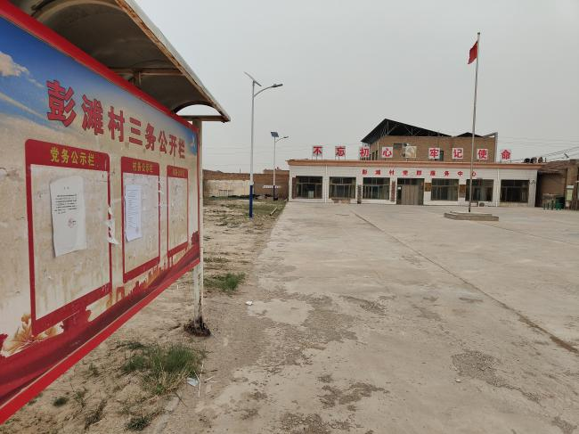 | 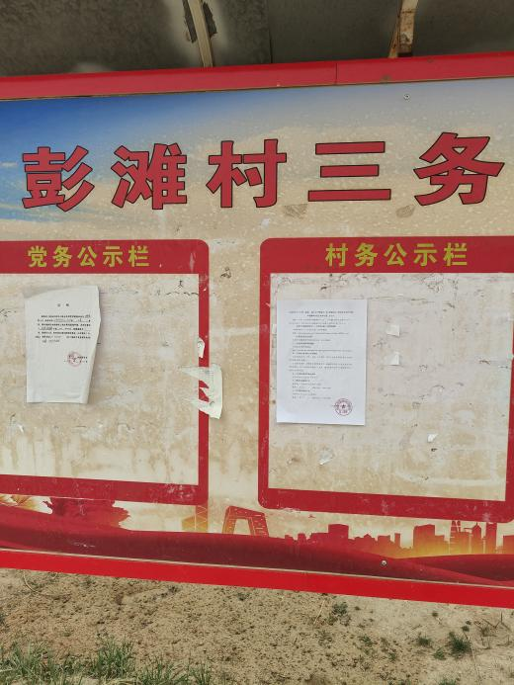
图1 定边县项目建设区张贴公告照片
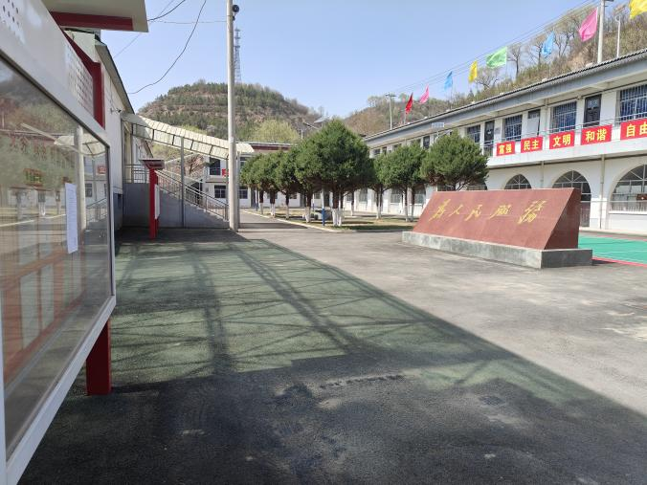 | 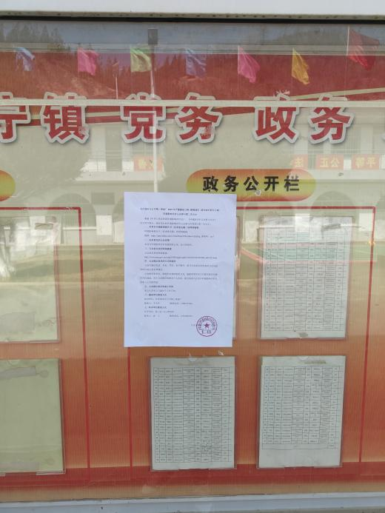
图2 志丹县顺宁镇项目建设区张贴公告照片
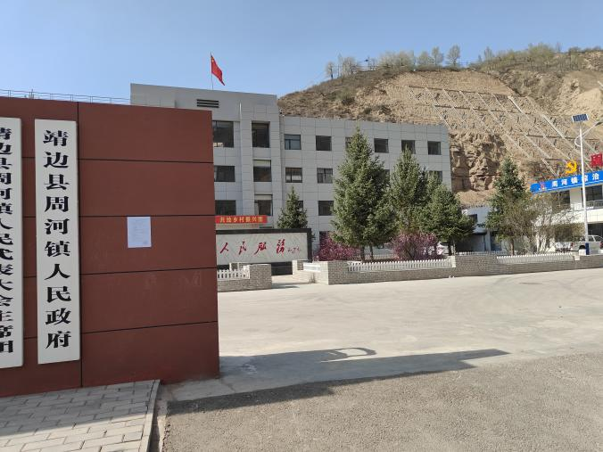 | 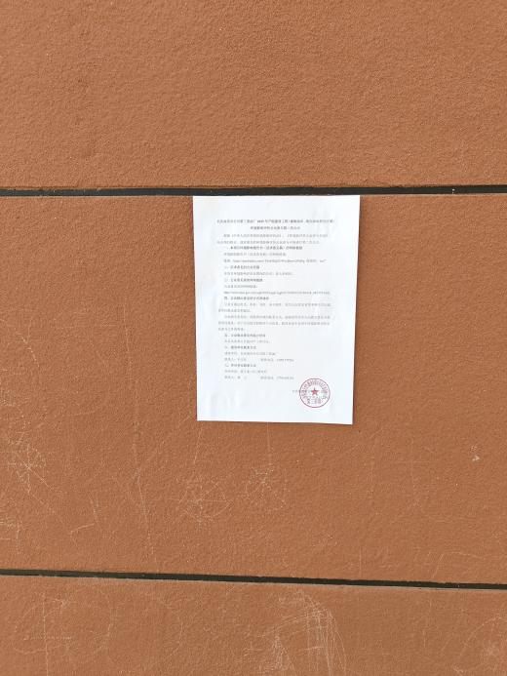
图3 靖边县周河镇项目建设区张贴公告照片
4 其他公众参与情况
本项目未采取深度公众参与。
5 公众意见处理情况
5.1 公众意见概述和分析
未收到直接纸质版和电子版的公众意见，公众对本项目无反对意见。
5.2 公众意见采纳情况
无。
5.3 公众意见未采纳情况
无。
6 其他
建设单位保存了网络公示的截图及报纸公示的当期《阳光报》及公众意见表，存档备查。

7 诚信承诺
我单位已按照《环境影响评价公众参与办法》要求，在《长庆油田分公司第三采油厂2025年产能建设工程（姬塬油田、靖安油田部分区域）环境影响报告书》编制阶段开展了公众参与工作，在环境影响报告书中充分采纳了公众提出的与环境影响相关的合理意见，对未采纳的意见按要求进行了说明，并按照要求编制了公众参与说明。
我单位承诺，本次提交的《长庆油田分公司第三采油厂2025年产能建设工程（姬塬油田、靖安油田部分区域）环境影响报告书公众参与说明》内容客观、真实，未含依法不得公开的国家秘密、商业秘密、个人隐私。如存在弄虚作假、隐瞒欺骗等情况及由此导致的一切后果由中国石油长庆油田分公司第三采油厂承担全部责任。

承诺单位：中国石油天然气股份有限公司
长庆油田分公司第三采油厂（签章）
承诺时间：2025年 4月 30日

